濉溪县交通投资控股有限责任公司S235淮北段一级公路（S235濉唐路三期工程）项目
环境影响报告书征求意见稿

建设单位：濉溪县交通投资控股有限责任公司
环评单位：复岘环保科技（上海）有限公司

2022年7月18日
目 录

1总则 1
1.1项目由来 1
1.2项目特点 2
1.3分析判定相关情况 2
1.4项目环境影响评价关注的主要问题及环境影响 3
2 工程概况与工程分析 3
2.1项目地理位置及路线走向 3
2.2工程概况 2
2.3主要建设内容 2
3 环境质量现状 7
3.1环境空气环境质量现状 7
3.2地表水环境质量现状 7
3.4噪声环境质量现状 8
3.5生态环境质量现状 8
4 环境影响分析 9
4.1施工期 9
4.2营运期 13
5 污染防控措施 15
6公众参与 18
7 总结论 18

1总则

1.1项目由来
S235濉唐路为安徽省国省干线公路规划的一部分，从淮北濉溪至怀远的唐集。S235淮北段为濉溪县境内段，路线起点位于宋疃镇西侧S101与梧桐南路交叉口，终点位于陈集东南侧X009上濉溪与怀远交界处。项目分期实施，其中一、二期工程已建设完成（宋疃至四铺段），长度约18.53公里。为了改善交通出行环境，完善路网布局，加强淮北蚌埠两市的联系，带动淮北市的经济发展，促进城乡一体化，濉溪县交通投资控股有限责任公司拟投资建设“S235淮北段一级公路（S235濉唐路三期工程）项目”，起点位于四铺镇二期工程与G343交口，路线向南延伸，终点接至淮北与怀远县交界处，路线全长47.239公里。目前，该工程项目建议书、可研报告均已取得淮北市发展和改革委员会的批复，项目代码为2110-340621-04-01-182457，文号分别为淮发改许可〔2021〕381号、淮发改许可〔2022〕14号。
根据《中华人民共和国环境保护法》、《中华人民共和国环境影响评价法》、《建设项目环境保护管理条例》、《建设项目环境影响评价分类管理名录》（2021年版）等有关要求，本项目应进行环境影响评价工作。根据《建设项目环境影响评价分类管理名录》（2021年版），项目属于五十二、交通运输业、管道运输业 130等级公路（不含维护；不含生命救援、应急保通工程以及国防交通保障项目；不含改扩建四级公路）-新建30公里以上的二级及以上等级公路；新建涉及环境敏感区的二级及以上等级公路，需编制环境影响评价报告书。
为此，复岘环保科技（上海）有限公司受濉溪县交通投资控股有限责任公司委托，承担“濉溪县交通投资控股有限责任公司S235淮北段一级公路（S235濉唐路三期工程）项目”的环境影响评价工作。评价单位在接受委托后，搜集了区域生态环境保护相关的法律法规等资料的基础上，组织相关专业技术人员对本项目工程进行了实地踏勘，对工程占地周围环境概况、主要环境保护目标等进行调查，并委托监测单位对工程实施区域的声环境、水环境现状进行了现状监测。按照环境影响评价相关技术导则、法律法规、政策、技术规范等所规定的原则、方法、内容及要求，编制了《濉溪县交通投资控股有限责任公司S235淮北段一级公路（S235濉唐路三期工程）项目环境影响报告书》(送审稿)。

1.2项目特点
项目起点位于四铺镇二期工程与G343交口，路线向南延伸，终点接至淮北与怀远县交界处，路线全长47.239公里。设计速度80公里/小时、路基宽24.5米（集镇段路基宽26米）的四车道一级公路标准建设。全线设大桥2座，中桥13座，小桥11座，设置分离立交1处，平面交叉14处，通道8处，天桥2处。同时设置收费站、服务区、养护工区及治超站各一处。主要建设内容包括路基工程、路面工程、桥涵工程、平面交叉及沿线设施工程、排水工程、景观绿化工程等。项目投资225390万元。
本项目施工期24个月。

1.3分析判定相关情况
(1)产业政策符合性分析
对照《产业结构调整指导目录（2021年本》，本工程属于其中鼓励类-二十四类“公路及道路运输（含城市客运）”第2款“国省干线改造升级”，且项目已取得淮北市发展和改革委员会关于项目建议书、可研报告的批复。综上，项目符合国家及地方产业政策。
(2)规划选址符合性分析
对照《安徽省普通省道网规划（2016-2030年）》、《淮北市“十四五”交通运输发展规划》、《濉溪县“十四五”交通运输发展规划暨2035年远景发展目标》等区域交通专项规划，项目与上述专项规划均相符；对照《濉溪县土地利用总体规划（2006-2020年）》以及四铺镇、孙疃镇、南坪镇、双堆集镇土地利用总体规划，项目符合区域土地利用总体规划。此外，根据淮北市自然资源和规划局出具的项目土地预审与选址意见书，项目永久占地面积为192.4480公顷（合2886.72亩），其中农用地162.7287公顷，建设用地29.2924公顷，未利用地0.4269公顷。项目用地不涉及永久基本农田，不涉及生态保护红线，同意该项目用地预审与规划选址，符合国土空间用途管制要求。综上，项目选址合理，符合规划要求。
(3)“三线一单”符合性分析
对照《长江经济带战略环境评价淮北市“三线一单”》，项目与淮北市“三线一单”相符。

1.4项目环境影响评价关注的主要问题及环境影响
（1）施工期
①施工队伍排放的少量生活污水、桥梁施工产生的废水若不妥当处置可能对本项目沿线河流如浍河、宿蒙大沟、澥河等水体产生不利影响；
②施工车辆运输产生的交通噪声、施工过程中的施工机械产生的噪声对本项目沿线评价范围内约39个村庄、1所学校等声环境保护目标的影响；
③施工扬尘和散状物堆场的扬尘、物料拌合、沥青摊铺对本项目主线39个村庄、1所学校等环境空气保护目标的影响；
④沿线将根据工程内容设置一定数量的施工便道、施工场地等，同时设置一定数量的取土场和弃土场，将占用一定临时用地，加大水土流失强度，并根据占地类型规模等提出临时占地水土保持措施、生态恢复措施。
（2）营运期
①废水：营运期养护工区、治超站、收费站及管理处、停车及服务区人员生活污水若直接排放对地表水将产生影响，本项目沿线设置的养护工区、治超站、收费站及管理处、停车及服务区污水经处理后回用不外排，分析回用的可行性；降雨冲刷路面产生的道路径流污水进入周边水系影响水系水质，主要为初期雨水导致水体SS增加的影响等，影响较小。
②废气：营运期废气污染物主要是行驶车辆的尾气（NOx、CO）、服务区餐饮油烟对周围环境空气的影响。
③噪声：重点关注道路营运近期、中期、远期对沿线声环境敏感点的影响，预测沿线的影响范围、影响范围内人口分布及规模，按照预测结果提出声环境保护措施以及后期的规划要求。
④环境风险：若发生装载危险品的车辆因交通事故泄漏，污染沿线水体，危害大，但事故概率低。

2 工程概况与工程分析

2.1项目地理位置及路线走向
项目起点位于四铺镇二期工程与G343交口，路线向南延伸，终点接至淮北与怀远县交界处，路线全长47.239公里。为避开正在开采中的杨柳矿及孙疃矿区路线从农田中走新线，路线从尤沟集和朱口集的西侧在樊圩孜附近跨越浍河后向南至南坪,在路线从南坪镇规划范围西南沿直线跨越青芦运煤专线铁路，随后采用S型曲线与省道S306在卢沟东侧形成较好的交叉角度后沿邹庄勘查区煤矿西侧边缘一直向南，跨过澥河后从三和的西侧绕过集镇，并在三和南侧的杨家附近接入现有县道X103。在陈集北侧放弃X103线路后东南方向到达赵元再次接上X103老路并沿老路至终点淮北怀远界。
主要控制点：四铺镇、孙疃镇、浍河、南坪镇、青芦铁路运煤专线、澥河、三和、陈集。路线整体走向示意图详见图2.1-1。
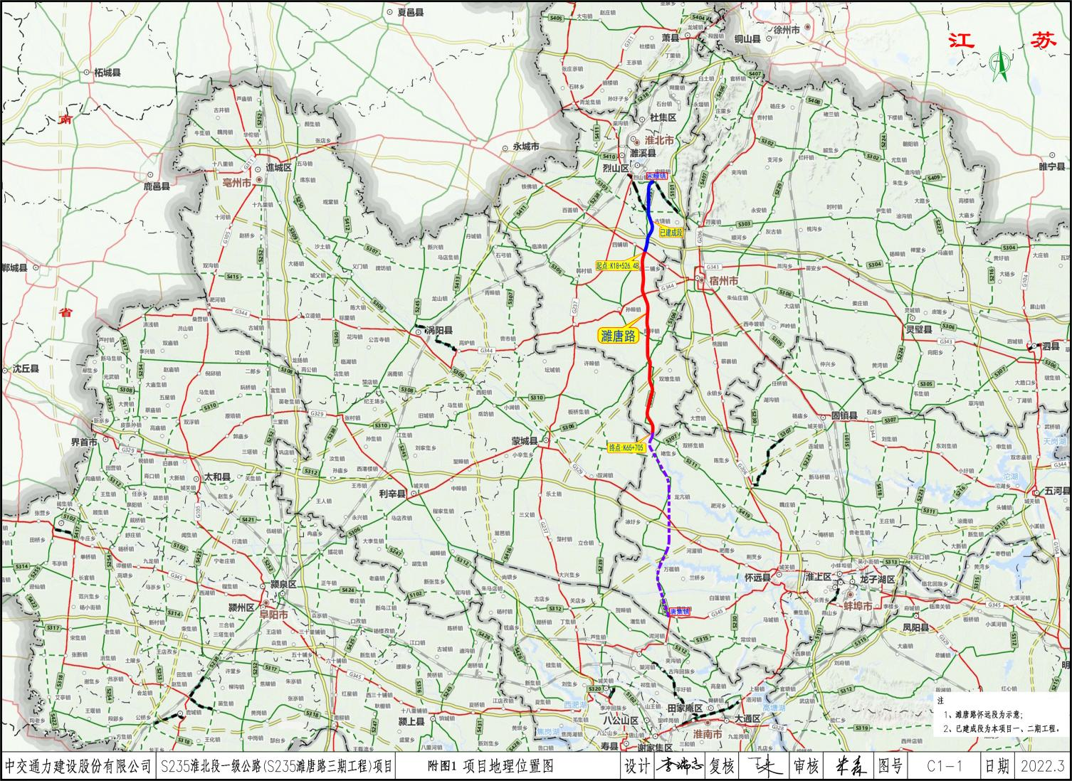
20km

路线走向

路线走向

图2.1-1 项目路线走向示意图

2.2工程概况
项目名称：S235淮北段一级公路（S235濉唐路三期工程）项目
建设单位：濉溪县交通投资控股有限责任公司
建设项目性质：新建
建设项目类别：E4812公路工程建筑
建设地点：起点位于四铺镇二期工程与G343交口，路线向南延伸，终点接至淮北与怀远县交界处。
项目投资：225390万元。
建设内容：路线全长47.239公里，设计速度80公里/小时、路基宽24.5米（集镇段路基宽26米）的四车道一级公路标准建设。全线设大桥2座，中桥13座，小桥11座，设置分离立交1处，平面交叉14处，通道8处，天桥2处。同时设置收费站、服务区、养护工区及治超站各一处。主要建设内容包括路基工程、路面工程、桥涵工程、平面交叉及沿线设施工程、排水工程、景观绿化工程等。
本项目永久占地192.448公顷，其中农用地162.7286公顷（耕地148.5776公顷，不涉及基本农田），建设用地29.2925公顷，未利用0.4269公顷。
本项目施工计划从2022年9月～2024年9月，施工期24个月。

2.3主要建设内容

2.3.1路基工程
①一般路段横断面方案
一般路段路基标准横断面采用设计速度80km/h的四车道一级公路标准，整体式路基全幅宽24.5米，双向四车道，其中中间带宽 3.0 米(中央分隔带宽 2.0 米，行车道左侧路缘带各宽 0.5 米)，行车道宽 2×2×3.75 米，两侧硬路肩各宽 2.5 米(含右侧路缘带宽 0.5 米)，土路肩各宽 0.75 米。横断面图详见图2.3-1。
②K56+770～K60+260 和 K63+310～K65+420 穿村庄段横断面方案
村镇段路基横断面布置为：3.5 米慢行道+0.5 米护栏+0.5 米路缘带+2×3.75 米行车道+0.5米路缘带+1.0 米中间带+0.5 米路缘带+2×3.75 米行车道+0.5 米路缘带+0.5 护栏+3.5 米慢行道，全宽 26.0 米。横断面图详见图2.3-2。

图2.3-2 道路路基标准横断面图

图2.3-3 穿村庄段横断面道路路基横断面图

2.3.2路面工程
①新建主建行车道
总厚度72m，4cmAC-13C细粒式SBS改性沥青混凝土+6cmAC-20C中粒式SBS改性沥青混凝土+6cmAC-20C中粒式SBS沥青混凝土+下封层+36cm水泥稳定碎石基层+20cm低剂量水泥稳定碎石底基层。
②改建主建行车道
采用加铺补强方案，加铺4cmAC-13C细粒式SBS改性沥青混凝土+粘层+6cmAC-20C中粒式SBS改性沥青混凝土+6cmAC-20C中粒式SBS沥青混凝土+厚度＞18cm的水泥稳定碎石基层。
③桥面铺装
4cmAC-13C细粒式SBS改性沥青混凝土+6cmAC-20C中粒式SBS改性沥青混凝土。

2.3.3桥涵、涵洞工程
本项目推荐路线长47.239km，全线共建设桥梁26座，其中：大桥2座，中桥13座，小桥11座。本项目跨越浍河的浍河大桥满足浍河规划通航等级要求。本项目桥梁工程数量详见下表。
共设置涵洞共设 117道，其中拆除重建钢筋混凝土圆管涵 3 道，拆除重建钢筋混凝土盖板涵 4 道，新建钢筋混凝土圆管涵 52 道，新建钢筋混凝土盖板涵 58 道。

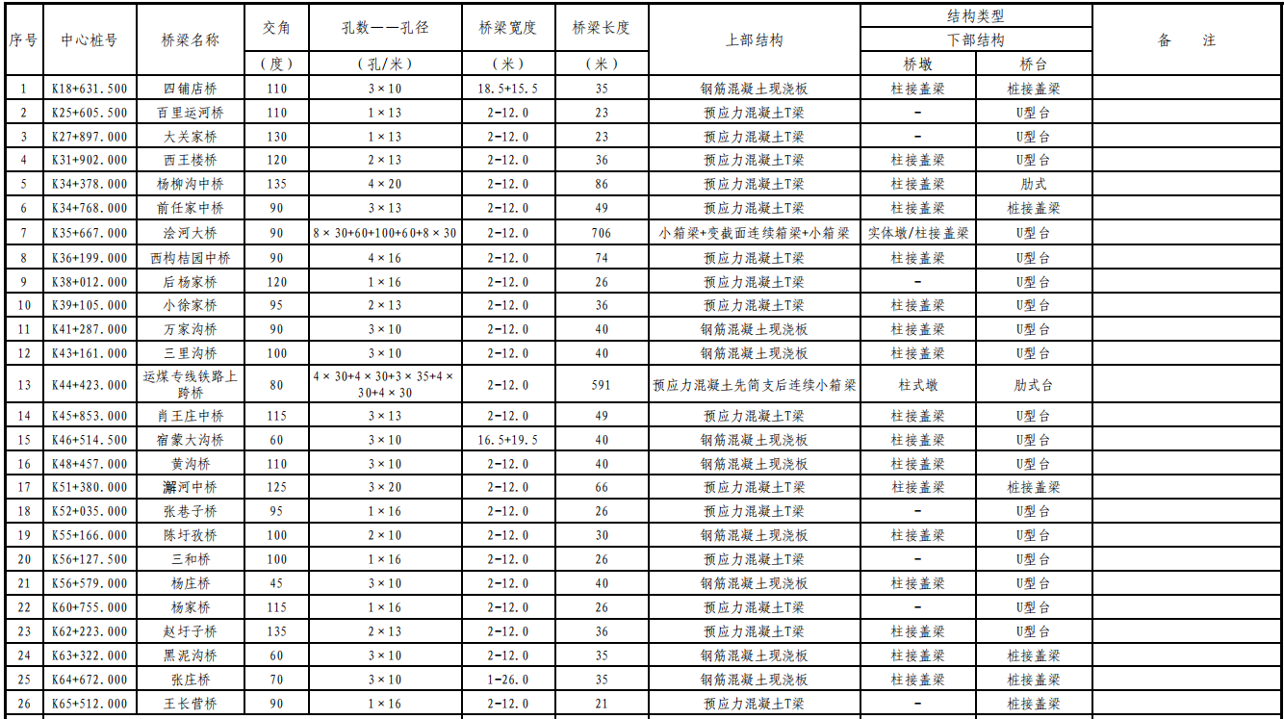
表2.3-1 本项目主线桥梁工程数量一览表

2.3.4交叉工程

2.3.4.1平面交叉
项目沿线共设置10处平面交叉。本次设计主要是通过在主线及被交叉道路上分别拓展左转及右转车道的方式进行渠化处理，并采用灯控+监控的方式规范平交口行人和行车秩序，保证交通安全。
表2.3-2 平面交叉设置情况一览表
序号 | 中心桩号 | 交叉型式 | 被交道路名称 | 夹角 | 交叉口处理方式
1 | K18+283.950 | 十字型 | G343 | 113 | 渠化交叉
2 | K28+045.770 | 十字型 | X305 | 106 | 渠化交叉
3 | K29+662.129 | 十字型 | G344 | 80 | 渠化交叉
4 | K35+012.130 | 十字型 | X504 | 105 | 渠化交叉
5 | K38+196.011 | 十字型 | S305 | 112 | 渠化交叉
6 | K40+628.284 | 十字型 | X103 | 112 | 渠化交叉
7 | K43+811.753 | 十字型 | Y037 | 85 | 渠化交叉
8 | K46+508.143 | 十字型 | S306 | 71 | 渠化交叉
9 | K48+024.848 | 十字型 | X306 | 105 | 渠化交叉
10 | K62+500.412 | 十字型 | X109 | 102 | 渠化交叉

2.3.4.2立体交叉
全线公设置分离式立体交叉1处，为青芦运煤铁路上跨桥，主线在K44+423处于青芦铁路相交，青芦铁路为淮南、淮北煤炭资源外运的主要通道，考虑本项目的运行速度及等级，不宜与铁路平面交叉，设计在该处采取2×(4×30m)+(3×35m)+2×(4×30m)预应力混凝土先简支后连续小箱梁上跨青芦铁路。平面斜交角80°，桥梁全长591m，上部结构为预应力混凝土连续箱梁，下部结构为钻孔灌注桩基础。

2.3.5交通工程及沿线设施

2.3.5.1交通安全设施
本项目设置较为完善的道路交通标志、公路标线、防护设施、监控系统、里程碑、百米桩、公路界碑及平交口的信号控制等安全设施。

2.3.5.2管理设施
本项目沿线设置治超站1处、养护工区1处、收费站及管理处1处，总占地1021.18亩。具体设置情况详见下表。

表2.3-3 管理设施设置情况一览表
序号 | 名称 | 所属行政区 | 占地（亩）
1 | 养护工区 | 孙疃镇 | 27
2 | 治超站 | 孙疃镇 | 54.18
3 | 收费站及管理处 | 双堆镇 | 21

2.3.5.3服务设施
本项目里程较长，结合服务区设置原则、地方政府意见及已划定基本农田范围综合考虑，本项目设置停车及服务区1处，占地70.68亩。服务区布置情况见表2.4-4。
表2.3-4 本项目服务区设置情况一览表
名称 | 中心桩号 | 所属行政区 | 占地（亩） | 设计人数 | 功能
停车及服务区 | K44+310 | 孙疃镇 | 70.68 | 工作人员50人/流动人口2000人 | 餐饮、住宿、厕所、停车

2.4.6工程拆迁
本项目拆迁总建筑面积约21199m²，其中各类房屋面积19540m²，拆迁建筑物的种类主要分为砖混房、砖瓦房、棚三个大类。其中拆迁砖混房14245m²、砖瓦房4752m²、棚543m²。
拆迁涉及城镇包括四铺镇、孙疃镇、南坪镇、双堆集镇。

3 环境质量现状

3.1环境空气环境质量现状
达标判定：根据《2021年淮北市环境质量状况公报》，2021年淮北市SO₂、NO₂年均浓度均满足《环境空气质量标准》(GB3095-2012)中二级标准限值；CO日平均浓度第95百分位数、O₃日最大8h第90百分位均满足《环境空气质量标准》(GB3095-2012)中二级标准限值。PM₁₀、PM_{2.5}不能满足《环境空气质量标准》(GB3095-2012)中二级标准限值因此，判定评价区域大气环境质量为不达标区。

3.2地表水环境质量现状
工程沿线跨越或附近地表水体，包括浍河、澥河、宿蒙大沟、杨柳大沟等。根据《2021年淮北市环境质量状况公报》，浍河水质满足《地表水环境质量标准》（GB3838-2002）中的IV类标准，澥河水质满足《地表水环境质量标准》（GB3838-2002）中的Ⅲ类标准。本次补充监测数据表明，宿蒙大沟、杨柳大沟水质满足地表水环境质量标准》（GB3838-2002）中的IV类标准。因此，项目所在区域地表水环境质量较好。

3.4噪声环境质量现状
本次评价结合本区域的声环境特征，考虑功能分区及敏感点，本项目共设置48个环境噪声监测点位，包含4个公路交通噪声监测点位以及衰减断面噪声。
敏感点处监测结果：位于4a类噪声功能区的敏感点均满足《声环境质量标准》（GB3096-2008）中4a类标准要求；位于2类噪声功能区的敏感点现状均满足《声环境质量标准》（GB3096-2008）中2类标准要求。说明区域噪声质量状况较好。
交通噪声及衰减断面噪声：公路沿线交通噪声随车流量变化较为明显，说明现有公路沿线受公路交通噪声影响较大。衰减断面噪声离公路越远噪声值越低，噪声影响越小。

3.5生态环境质量现状

3.5.1植被
淮北野生植物主要为自然植被和人工植被，只有现存的少数石灰岩残丘上分布有次生林，主要森林类型为暖温带落叶阔叶林。全市有野生植物800多种，其中乔木118种，灌木177种，竹类9种，藤木148种，植物类药材有571种。多数野生植物分布在相山、蔡里、龙脊山、北山等山区，如银杏、杨柳、紫穗槐、罗布麻 、黑三棱、菟丝子、盖草、半夏、芦苇、香蒲、白茅、眼子菜、菹草、白萍、黑藻、柴胡、玄胡、狼毒、酸枣、百合、枸杞、银花、甘草、车前草、盖母草、薄荷、小蓟、野菊花等。

3.5.2动物
淮北市野生动物区系古北界华北区，陆栖脊椎野生动物种类贫乏。有野生动物100余种，其中兽类有20余种，优势种为草兔、北方刺猬、尖嘴老鼠、大仓鼠、小伏翼、地老鼠、貉、黄鼬、狗獾、猪獾、豹猫等。鸟类有50多种，优势种为猫头鹰、鹰、白鹭、麻雀、山雀、斑鸠、家燕、斑鸠嘴鸭、绿翅鸭、白骨顶、赤颈鸭、苍鹭、白尾雁、白尾鹞、杜鹃、啄木鸟、太平鸟、灰喜鹊、大嘴乌鸦、鹞子等。两栖爬行类有20余种，优势种为青蛙、花背蟾蜍、泥蛇、黑斑蛙、蝎子等。列为国家二级保护的有6种，省重点保护的野生动物有20余种。

4 环境影响分析

4.1施工期

4.1.1大气环境影响
施工期废气主要为各类扬尘、机械燃油废气、沥青烟气，扬尘包括施工扬尘、运输扬尘及堆场扬尘、物料拌合扬尘。
车辆运输、堆场、施工现场扬尘影响：根据预测，施工扬尘影响范围在150m，项目施工场地、施工区域150m范围内分布有居民点，本次评价要求，项目在施工期间，在靠近上述敏感点附近时，应增加洒水次数，尤其注意对下风向敏感点的影响，启动Ⅲ级（黄色）预警或者气象预报风速达到四级以上不得进行土方挖填等作业，降低扬尘对周围敏感点的影响。此外，项目在实施过程中应加强扬尘治理，施工工地要做到工地周边围挡、物料堆放覆盖、土方开挖湿法作业、路面硬化、出入车辆清洗、渣土车辆密闭运输“六个百分之百”，即为施工工地周边 100%围挡；出入车辆 100%冲洗；拆迁工地 100% 湿法作业；渣土车辆 100%密闭运输；施工现场地面 100%硬化；物料堆放100%覆盖。在采取上述措施、加强环境管理的前提下，随着施工期结束，影响随之结束，因此，施工期扬尘对周围环境及敏感点处环境空气影响较小。
物料拌合扬尘影响：根据类比调查，混凝土拌和站扬尘明显小于灰土拌和站扬尘，灰土拌合站在下风向150米，TSP浓度也高于二级标准，且在近距离处，TSP浓度相当高。由此可见，若无任何防护措施，拌和产生的扬尘对四周的大气环境影响十分严重。因此，必须采取有效的除尘措施。
沥青烟气影响：根据以往对公路施工的调查和监测资料，沥青摊铺时的沥青烟气污染相对熔融烟气是很小的，其主要可能对施工人员造成一定程度的影响。因此需注意加强对操作人员的防护，使熔融烟气的影响较小。

4.1.2地表水环境影响
项目施工期对所经区域地表水的影响主要来自桥梁施工、路基施工、施工场地、施工营地4个方面。
涉水桥梁施工水环境影响：本项目涉水桥墩施工采用钻孔灌注桩基础加钢围堰和钢套箱法工艺，可以有效减小对沿线河流水质的影响。
路基施工水环境影响：雨季施工会产生含泥沙污水，直接外排造成的地表水体污染；施工机械、设备漏油、机械维修过程中的残油不经收集处理直接外排造成地表水体油污染；物料堆场、废弃建材堆场受暴雨冲刷等原因进入水体造成地表水体污染。路基施工过程中应对施工机械漏油采取预防与管理措施，在施工场地内，每个标段施工产生的含油污水产生量较小，年产生量约1-2吨，需设置收集桶，收集施工机械维修产生的油污水，应回收利用，严禁排放。
雨季路基施工会产生含泥沙污水，主要污染物是SS，在施工路段两侧开挖排水沟，与周围的沟渠连接，在入沟渠前设置多级沉砂池，用土工布拦截沉砂池排水口，澄清后排放进入周边沟渠。
施工场地水环境影响：公路施工期间，施工场地的生产废水主要是料场内的砼养护房、钢砼梁柱的养生水、桩基排水。一般公路的单个施工场地产生的污水量约15-20m³/d。根据资料分析，施工场地生产污水主要的污染物是SS，另外pH指标也会超出正常范围，pH值一般为8～9，弱碱性。这些废水一旦直接排入附近的河流及水库，将影响水体水质，并可能破坏水体功能。因此必须采取一定措施。
施工营地水环境影响：不单独设置施工营地，本项目施工人员生活污水依托租赁民房的化粪池处理后定期清掏作农肥。采取以上措施后，施工人员生活污水不会对水环境造成明显影响。

4.1.3声环境影响分析
施工过程产生的噪声主要是施工机械及物料运输车辆产生的施工噪声，上述声源源强为 75~95dB(A)。根据预测结果可知，施工机械同时作业时，项目施工噪声对敏感点昼间超标范围约为0.9-32dB(A)、夜间超标范围约为5.9-37dB(A)。在采取选用低噪声设备、加强设备养护、合理施工布局及设置实心围挡等措施后，对声环境敏感点影响较小。同时，因白天敏感点内居民大部分在外务农、工作等，故施工噪声影响昼间相比夜间较小。夜间施工对评价范围内敏感点处的声环境质量产生显著影响，特别是对夜间睡眠的影响较大，在采取选用低噪声设备及设置实心围挡措施后，仍影响较大。因此，施工期间应采取在声环境敏感点处禁止夜间（22:00-6:00）施工措施避免夜间施工噪声污染，以减轻施工对附近居民生活的不利影响。施工是暂时的，随着施工的结束，施工噪声的影响也随之结束，总体而言，在采取施工围挡和禁止夜间等施工措施的情况下，施工噪声的环境影响是可以接受的。

4.1.4固体废物环境影响分析
施工期固体废物主要包括施工人员生活垃圾、工程弃方以及施工建筑垃圾、清杂草、清淤底泥、桥梁墩钻渣，生活垃圾依托当地环卫部门定期清运，工程弃方、清淤底泥、桥梁墩钻渣运输至弃土场内分类处置；建筑垃圾优先回用，余下部分外运综合利用；建筑垃圾外售综合利用；清杂草用于回填。各类固废均得到资源化、无害化处置，对周围环境影响较小。

4.1.5生态环境影响分析

4.1.5.1陆生生态影响
(1)对植物资源影响
公路建设占地会使沿线的植被受到破坏，此外还将损失部分农作物，将对沿线植被存在一定的影响，公路建成后对全线进行绿化，一定程度上可弥补公路永久占地损失的生物量。由于植被损失面积与路线所经地区相比是极少量的，而公路绿化又在一定程度上补偿部分损失的植被，因此，公路破坏的植被不会对沿线生态系统物种的丰度和生态功能产生影响。
(2)对野生动物的影响
评价范围内有两栖动物、爬行类动物及鸟类，施工期的扰动、噪声会造成动物被驱赶至生境外，这种影响是短期的，评价区内相似生境较多，可以供这些物种的转移。施工活动结束后，动物的生存环境将会逐步得到恢复。项目实施期间若安排有夜间施工时，人工光源将对夜间在施工区附近栖息的鸟类造成干扰。
道路建设属于线性工程，施工影响的范围局限在离中心线位一定范围内，路基或桥梁下部施工期一般在2年以内、时间较短，故工程建设对陆生野生动物等影响在时间和空间维度上都是较为有限的。

4.1.5.2水生态影响
工程建设对水生生态的影响包括直接影响和间接影响两个方面。①直接影响主要限定在跨越桥梁涉水工程和路基工程占据的水域范围内，桥梁涉水桥墩的施工作业，将直接破坏底栖生物生境，掩埋底栖生物栖息地，造成生物量损失；
②间接影响则是由于水下施工扰动使得施工局部水域的悬浮物浓度增加以及施工行动的干扰等，类比公路目涉水工程施工，本工程各水下施工作业的SS污染影响范围一般为作业点 100～200范围内，加之项目所在水系水生生物均为本身的适应能力较强的物种，项目涉水工程的实施对水生生物的数量、质量及功能的影响属暂时性、可逆性，因此水下施工引起水体悬浮物浓度升高对水生生物的影响不大，并且这种影响将随着施工的结束而消失。
③桥梁施工期在水下作业时，对鱼类的主要影响为桩基施工过程振动及噪声的影响。施工作业搅动水体底泥，局部范围内破坏了鱼类的生存环境，对鱼类有驱赶作业，也会使鱼类远离施工现场。鱼类将择水而栖迁到其它地方，施工区域鱼类密度显著降低。项目施工可能导致河道水体中悬浮泥沙增加，在小范围内破坏了鱼类的栖息地，对鱼类有驱赶作用，也会使鱼类远离施工现场。根据调查，工程沿线水体不涉及鱼类“三场”(即自然产卵场、索饵场、越冬场)及洄游通道、天然渔场，评价区域内鱼类以定居性鱼类为主，如果在枯水季节施工，对鱼类影响较小。
④根据调查，项目沿线地表水体不涉及水产种质资源保护区，对水产种质特种鱼类不会产生影响。

4.2营运期

4.2.1地表水环境影响
本项目营运期对地表水环境的影响主要来自养护工区、治超站、收费站及管理处、停车及服务区污水以及路面径流冲刷进入沿线水域对水体造成的污染及风险事故水污染。
养护工区、治超站、收费站及管理处、停车及服务区污水：主要为生活污水，产生总量约为22083t/a。对停车及服务区污水需经隔油池、化粪池处理，然后排入调节池调节水量、水质，再进入污水处理设备进行二级生化处理达标后对处理水再进行深度处理后回用；收费站及管理处、养护工区污水采用二级生化处理达标后用于辅助设施内部绿化，不外排。根据国内现有高速公路服务区中水回用案例，本项目养护工区、治超站、收费站及管理处、停车及服务区污水经深度处理后回用是可行的。
路面径流影响：根据类比调查，通常从降雨初期到形成径流的30分钟内，雨水中的悬浮物和油类物质的浓度比较高，半小时之后，其浓度随着降雨历时的延长下降较快，降雨历时40-60分钟之后，路面基本被冲洗干净，路面径流污染物的浓度相对稳定在较低水平。在实际排水过程中，路面径流在通过路面横坡自然散排、漫流到排水沟或边沟中，或通过边坡急流槽集中排入排水沟的过程中伴随着降水稀释、泥沙对污染物的吸附、泥沙沉降等各种作用，路面径流中的污染物到达水体时浓度已大大降低。
桥面径流影响：桥面径流对水体的污染多发生在一次降雨的初期，随着降雨时间的延长，桥面径流中污染物浓度含量会逐渐降低，对水体的污染逐渐降低。一般来说，在降雨初期，桥面径流从桥梁或桥梁两端进入水体后，将在径流落水点附近的局部小范围内造成污染物浓度的瞬时升高，但在向下游流动的过程中随着水体的搅浑将很快在整个断面上混合均匀，其对河流的污染贡献微乎其微。由此可见，桥面径流对沿线水体水质的影响不大。

4.2.2大气环境影响
项目建成后，主要大气污染源是道路运行汽车尾气及服务区餐饮油烟的影响。
汽车尾气影响：采取类比法预测分析，营运中期，在道路沿线200米范围内NO₂日平均浓度满足《环境空气质量标准》二级标准的要求。通过加强公路自身的绿化，沿线环境空气质量现状很好，大气环境容量较大。总体而言，汽车尾气对公路沿线的空气质量影响较小。
服务区餐饮油烟影响：餐饮油烟经采取静电油烟净化器处理后高于屋顶处排放，排放满足《饮食业油烟排放标准》（试行）（GB18483-2001），对周围环境影响较小。

4.2.3声环境影响
项目全线共有约40个敏感点，其中39个个村庄、1所学校。根据预测结果，营运期的具体评价如下：
涉及4a类区的敏感点共有30个，至营运中期，昼间预测值范围：52.1～68.7dB（A），昼间无敏感点超标；夜间预测值范围：41.2～62dB（A）。夜间有21个敏感点超标，超标范围为0.2～7dB（A）。
涉及2类区的敏感点共有35个，至营运中期，昼间预测值范围：52.1～63dB（A），昼间有6个敏感点超标，超标范围为0.2～3dB（A）；夜间预测值范围：41.2～55.8dB（A）。夜间有18个敏感点超标，超标范围为0.3～5.8dB（A）。

4.2.4固体废物环境影响分析
营运期行驶车辆抛洒的垃圾、绿化垃圾和路面清扫所产生的垃圾产生量较少，加强环境管理的前提下，对周围环境影响较小。营运期的固体废物主要来源于治超站、养护工区、收费站及管理处、停车及服务区工作人员及流动人员生活垃圾、机修废油、含机修废油的劳保用品(含油抹布、手套等)。其中机修废油、含机修废油的劳保用品(含油抹布、手套等)属于危险固废。生活垃圾收集后定期委托环卫部门定期清运，含机修废油的劳保用品(含油抹布、手套等)、机修废油收集后定期委托有资质单位处置。在采取上述各项措施后，本项目营运期产生的固体废物治理处置措施符合“减量化、资源化、无害化”的要求，不会对周围环境造成二次污染。

4.2.5环境风险
对于环境风险最大的是运输危险品的车辆在河流路段发生交通事故造成危险品泄漏，将对区域水体和生态环境造成污染，尤其是对有取水口的水域水质构成安全威胁。根据调查，项目沿线附近不涉及取水口。本项目沿线与桥梁跨越河流，一旦在这些水域路段发生危险品运输泄漏事故，将对水体会造成污染。因此，需采取相应的风险防范措施，对从事危险品运输的车辆及人员，执行《公路危险货物运输规范》和《危险化学品安全管理条例》规定；从运输车辆的上路检查、途中运输、停车，直到事故处理等各个环节，进行管理，坚决禁止和杜绝“三证”不全的危险品运输车辆上路行驶；同时，把好危险品运输上路检查关。检查直接从事道路危险品货物的运输人员是否持有主管部门批准的《道路危险品货物运输操作证》；车辆和装备应符合悬挂规定的标志和标志灯的规定；车辆、容器、装卸机械及工具，必须符合规定的条件，查对核实托运人填写的托运单和提供的有关资料。此外，对在区域行驶的危险品运输车辆实行必要的监控，并安排相应的时间与路线进行危险品车辆运输。
本项目还应当建立事故应急处理预案，并纳入到沿线县、市突发环境事件应急预案之中，做好衔接工作，并配备必要的应急设备与器材。综上所述，在落实工程环境风险防范措施和应急预案后，该工程所带来的环境风险是可以控制的。

5 污染防控措施
项目“三同时”环保措施详见下表。

表5.1-1 “三同时”环保措施一览表
污染源 |  |  | 环保设施名称 | 作用与效果 | 实施进度要求
废水 | 施工生产废水 |  | 施工场地及路基周围设置截水沟、隔油池、沉淀池、清水池、泥浆沉淀池、施工围堰 | 生产废水处理水回用于防尘不外排 | 施工期
废水 | 施工场地车辆冲洗废水 |  | 隔油沉淀池 | 经处理后循环利用不外排 | 施工期
废水 | 淋溶水 |  | 防雨篷布 | 防止雨水冲刷 | 施工期
废水 | 施工营地生活污水 |  | 隔油池、化粪池或旱厕 | 生活污水预处理后定期清掏作农肥 | 施工期
废水 | 治超站、收费站及管理处、停车及服务区生活污水 |  | 停车及服务区污水：隔油池+化粪池+二级生化处理  收费站及管理处、养护工区污水：二级生化处理 | 回用不外排 | 营运期
废气 | 施工场地及施工区粉尘 |  | 围挡、租用洒水车、采取遮盖措施、地面硬化、配套车辆冲洗设施 | 削减风力扬尘，阻挡粉尘扩散 | 施工期
废气 | 水稳、水泥混凝土搅拌站粉尘 |  | 封闭操作、地面硬化、车辆冲洗设施、水喷淋设施、搅拌主机及料仓、筒仓等产尘节点采取脉冲布袋除尘措施 | 混凝土搅拌站污染物排放满足《水泥工业大气污染物排放标准》（GB4915-2013） | 施工期
废气 | 沥青搅拌站废气 |  | 静电式油烟净化器+喷淋洗涤塔+活性炭吸附+催化燃烧+15m高排气筒 | 沥青拌合站污染物排放满足《大气污染物综合排放标准》（GB16297-1996）二级标准 | 施工期
废气 | 服务区餐饮油烟 |  | 油烟净化装置处理后高于屋顶处排放 | 满足《饮食业油烟排放标准》（试行）（GB18483-2001） | 施工期
固废 | 施工营地生活垃圾 |  | 生活垃圾和建材废料收集和委托处理费 | 将施工固体废物和垃圾运往指定地点处理 | 施工期
固废 | 施工场地 |  | 建筑垃圾外运综合利用；弃土、清淤底泥、桥梁钻渣运至弃土场分类处置 | 建筑垃圾外运综合利用；弃土、清淤底泥、桥梁钻渣至弃土场分类处置 | 施工期
固废 | 养护工区 | 生活垃圾 | 收集和委托处理费 | 环卫部门定期清运 | 营运期
固废 | 养护工区 | 废机油、机修废油的劳保用品(含油抹布、手套等) | 危险暂存库 | 定期委托有资质单位处置 | 营运期
噪声 |  |  | 临时措施（预留） | / | 施工期
 |  |  | 通风隔声窗7440m²（744户） | 降噪>28dB | 营运期
 |  |  | 声屏障2359m、面积7077m² | 降噪>10dB | 营运期
 |  |  | 跟踪监测和预留隔声窗520m²（52户）费用 | / | 营运期
 |  |  | 跟踪监测和预留声屏障1908m²（318m）费用 | / | 营运期
 |  |  | 30%的预留资金 | / | 营运期
生态 |  |  | 在施工场地、弃土场、取土场周围设置临时截排水沟、沉砂池等水保措施；施工结束后，对临时用地表层耕植土保存与植被恢复、保护植被补偿 | 计入主体工程 | 施工期
环境风险 |  |  | 制定突发环境事件应急预案，配备应急器材设备 | 应急环境污染事故，将环境风险降至最低 | 营运期

6 公众参与
建设单位在濉溪县人民政府网站上进行了第一次公示，一次公示期间未收到任何个人以及单位团体对本项目的反馈意见，本次进行二次公示，以征求公众对项目的意见。濉溪县交通投资控股有限责任公司承诺严格执行本次环评及相关法律法规要求的项目各项环境保护设施和管理要求，确保污染物稳定达标排放。

7 总结论
濉溪县交通投资控股有限责任公司S235淮北段一级公路（S235濉唐路三期工程）项目符合国家及地方产业政策；符合国家及地方交通规划、城市总体规划、区域土地利用规划；满足淮北市“三线一单”要求；环境风险可控；在严格执行“三同时”制度、落实本报告书提出的各项环保措施、环境管理措施及风险防范措施的前提下，项目排放废气、噪声对周围环境影响较小，不会降低区域环境质量的原有功能级别；公示期间，未收到公众反馈意见。
总体结论：从环境影响角度分析，项目的建设是可行的。

